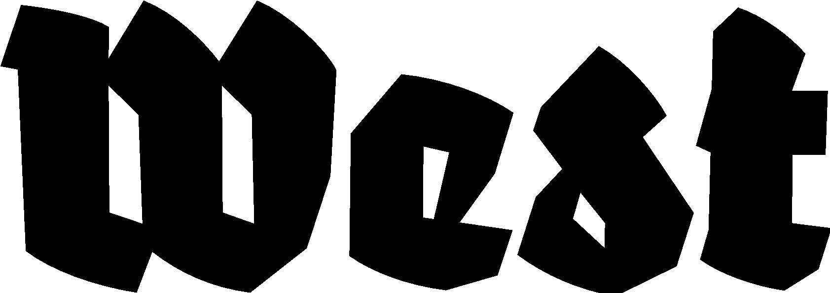

Persbericht 06.07.2022

Katerina Sidorova - Bottleneck

Tentoonstelling: 22.07.2022 — 02.10.2022, Opening: 22.07.2022, 18:00 H.
Locatie: West Den Haag in de voormalige Amerikaanse ambassade, Lange Voorhout 102, Den Haag

De ochtend van 24 februari 2022 heeft de collectieve herinnering van velen veranderd met de aanval van Poetin’s Rusland op Oekraïne. Het verlies en leed dat door deze oorlog is veroorzaakt is, aan beide kanten, moeilijk in woorden te vatten en zal een kritiek moment blijven in ons historisch bewustzijn. Om dit geweld te rechtvaardigen zijn er in het laatste decennium door Poetin en zijn regime verschillende stappen ondernomen. Door de vernauwing van de politieke vrijheid van burgers, buitensporig gebruik van geweld tegen de oppositie, en het controleren van pers werd de basis gelegd voor deze acties.

De solotentoonstelling ‘Bottleneck’ van Katerina Sidorova is gevoed door een kritiek punt in de hedendaagse geschiedenis van het land, namelijk het protest op 6 mei 2012. Dit was het moment, een van de grootste burgerprotesten voor eerlijke verkiezingen sinds de val van de Sovjetunie, waarin het regime een harde realiteit liet zien. Namelijk, één waar een vreedzame demonstratie met harde hand werd neergeslagen door de autoriteiten. Een moment dat de geschiedenis van het land zou veranderen en welke een spiraal van geweld en autoritaire praktijken heeft geopenbaard.
‘Bottleneck’ is gebaseerd op de gebeurtenissen van 6 mei 2012, toen een vreedzame demonstratie werd georganiseerd op het Bolotnajaplein in Moskou. De bijeenkomst, met als voornaamste motivaties eerlijke verkiezingen en veranderingen in het land, vond plaats een dag voor de inhuldiging van Vladimir Poetin. ‘Bottleneck’ verwijst naar de tactiek van politie waar blokkades worden opgezet op plekken waar grote groepen protestanten proberen te passeren in een versmalde weg of straat. Deze gebeurtenissen zijn voor de artistieke praktijk van Sidorova van zeer relevant, en toont hoe ze zich in haar werk vloeiend beweegt tussen beeldende kunst en de politieke sfeer.

In ‘Bottleneck’ gaat Sidorova een dialoog aan met het politieke element in de fysieke ruimte. Ze verwijst naar de geometrische vormen van Russische straten die gevuld zijn met de protesterende massa, wat vorm geeft aan de ongehoorde momenten en anonieme vrijheidsstrijders weergeeft. Door gevonden beeldmateriaal aan te passen, documenteert Sidorova momenten die bepalend zullen zijn voor de toekomst van het land en in het terugkijken naar dit kritieke moment. Het vastleggen van de glimmende ogen van de actievoerders en woedende gezichten, is gevat in de tactiliteit en het materiaal van de tentoongestelde werken. Hoe ze de geschiedkundige en hedendaagse Russische sociopolitieke context verwerkt in ‘Bottleneck’ geeft de bezoeker de mogelijkheid het werkelijke voorval en de impact van de ‘kleurenrevolutie’ uit 2012 te begrijpen, tien jaar na dato. Ze poogt de invloed van deze gebeurtenissen op individueel, lokaal en globaal niveau te verbinden aan de collectieve herinnering binnen en buiten Rusland.

Katerina Sidorova (1991, Jaroslavl, Rusland) is kunstenaar en onderzoeker woonachtig en werkzaam in Den Haag. Haar praktijk richt zich op het menselijke begrip van de wereld door de acceptatie van sterfelijkheid. Ze is geïnteresseerd in maatschappelijke hiërarchie, mythologie en performativiteit als politieke strategie voor de samenleving. Sidorova kijkt naar de absurditeit van het menselijke bestaan door haar relaties tot de dood, niet-menselijke soorten, en de mechanismen van het denken. Als reactie op de huidige situatie in Rusland, heeft Sidorova’s praktijk een historisch-politieke wending genomen, waar sterfelijkheid nog aan de kern ligt. Sidorova heeft solo-presentaties gehad in 16 Nicholson Street, Glasgow, VK, en Van Abbemuseum, Eindhoven, NL.

Themaprogramma:
18.08.2022 om 20:00 Filmvertoning documentaire ‘The Moscow Trials’ van Milo Rau – deze werpt licht op de politieke processen die werden gehouden tegen activisten in de zomer van 2012. Gevolgd door een gesprek met de regisseur.
04.09.2022 tijdens OA Festival Performance door Katerina Sidorova. Gevolgd door ‘Beyond the Bottleneck - 10 years after’ Een panelgesprek om de grenzen van artistieke, socialekriti en politieke opvattingen van protest en haar uitwerkingen op te zoeken. Met: Frits Dijcks (kunstenaar en redacteur Jegens & Tevens), Beatrice Campell (assistent professor bij Universiteit Leiden) en Katerina, gemodereerd door Yannik Güldner.
24.09.2022 om 18:00 ‘Pelmeni: A Cooking Conversation’ Samen met kunstenaar Vlada Predelina zullen gasten pelmeni koken, een traditioneel Russisch gerecht. Met dit aanknopingspunt openen we het gesprek over ongeschreven geschiedenissen, kennis, en de betekenis ervan in huidige context.

The Game of Knives is een bijbehorende publicatie voor de tentoonstelling, die de historische invloed van de gebeurtenissen op het Bolotnajaplein linkt aan de hedendaagse betekenis voor het huidige Rusland. Het project is gecureerd door Yannik Güldner en mogelijk gemaakt door de steun van West Den Haag en Stroom Den Haag.

Journalisten zijn uitgenodigd de kunstenaar te ontmoeten. Voor meer informatie of een afspraak, contacteer Chloë van Diepen: chloe@westdenhaag.nl of bel (0)70.3925359

